Taller: Lógica secuencial y

combinacional



Laura Ortiz

Juan José Reina

Daniel Morales

Kevin Canchila

Universidad del Rosario

Fundamentos de sistemas digitales   
Mario Jimenez

5 de noviembre de 2023

**Punto 1**

**a)**

Caso uno, que ambos número a restar sean iguales:

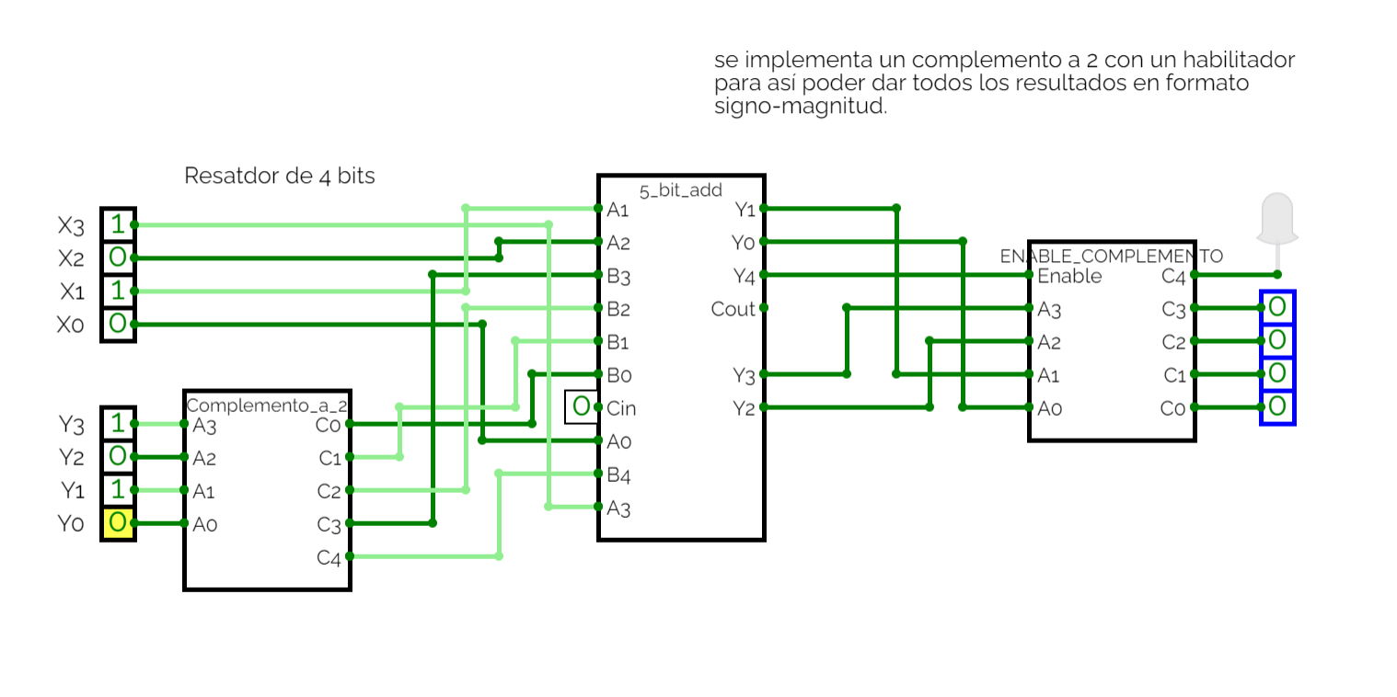



Caso dos, que el primer número a restar sea mayor que el segundo (resultado positivo):

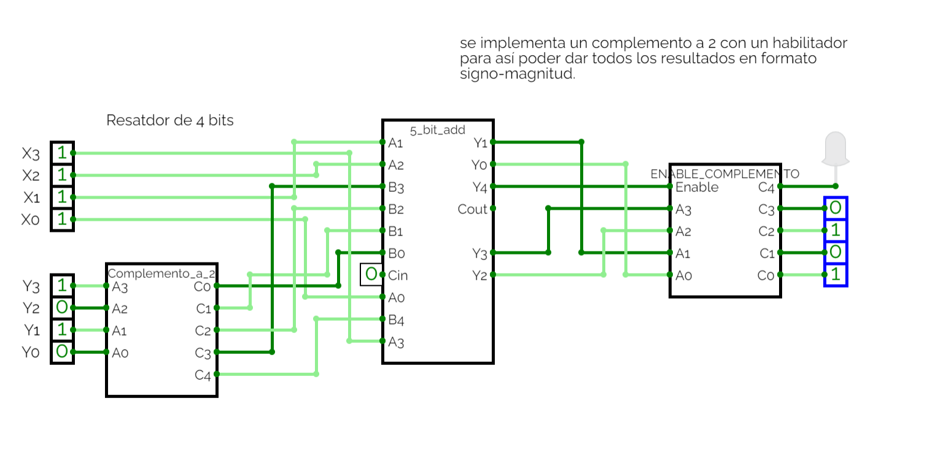



Caso tres, que el primer número a restar sea menor que el segundo (resultado negativo):



**b)**

Caso uno, resta de números iguales:



Caso dos, resta con resultado negativo:



Caso tres, resta con resultado positivo:

Caso cuatro, suma con resultado de 4 bits (sin acarreo):

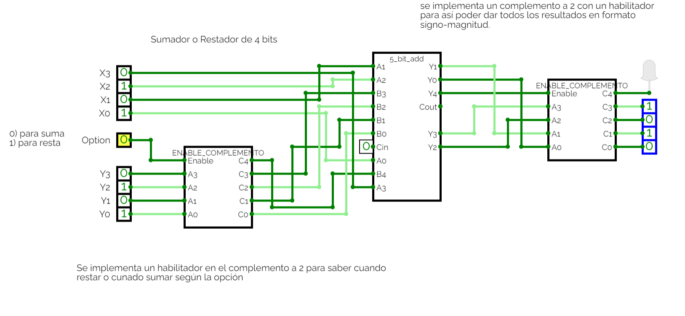



Caso cinco, suma con resultado de 5 bits (con acarreo):

Enlace al circuitverse:

<https://circuitverse.org/simulator/embed/taller_5-90b6087b-5c5f-447f-86b5-965e3dc8f007>

En el circuitverse se encuentran todas las partes que se necesitaron para hacer ambos puntos.

**Punto 2**

**a)**

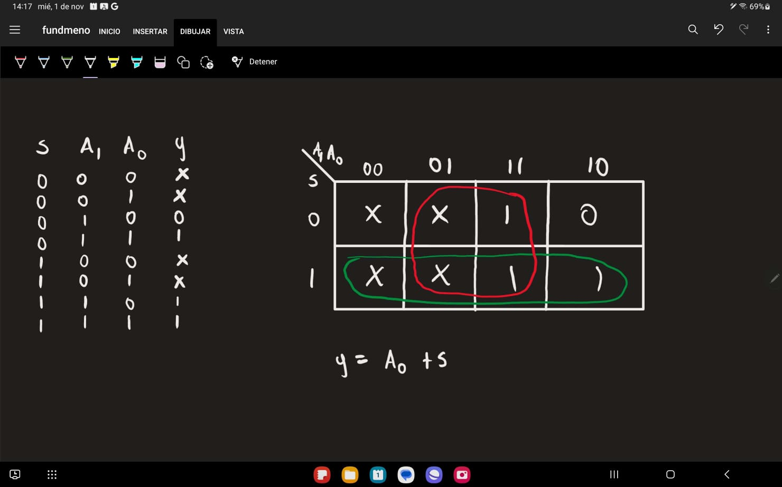



**b) Rta/: "Ninguna de las anteriores" 😊**



**c)**



